Resolución del Pleno del Instituto de Transparencia, Acceso a la Información Pública y Protección de Datos Personales del Estado de México y Municipios, con domicilio en Metepec, Estado de México, de fecha treinta de noviembre dos mil veintidós.

VISTO el expediente formado con motivo del Recurso Revisión 11312/INFOEM/IP/RR/2022, promovido por XXXX XXXX XXXXXX, a quien en lo sucesivo se denominará EL RECURRENTE, en contra de la de respuesta emitida por el Ayuntamiento de Ixtlahuaca, que en lo sucesivo se denominará EL SUJETO OBLIGADO, se procede a dictar la presente resolución con base en lo siguiente:

RESULTANDO

I. De la Solicitud de Información
En fecha diecisiete de mayo de dos mil veintidós, EL RECURRENTE presentó a través del Sistema de Acceso a la Información Mexiquense, que en lo subsecuente se denominara EL SAIMEX ante EL SUJETO OBLIGADO, la solicitud de acceso a la Información Pública, misma a la que se le asignó el número de expediente 00153/IXTLAHUA/IP/2022, mediante la cual requirió:

“Se adjunta la solicitud en PDF” (Sic)

Así mismo EL RECURRENTE, adjuntó a su solicitud el archivo electrónico “ALEPH SAI Ixtlahuaca.pdf”, de cuyo contenido se advierte lo siguiente:

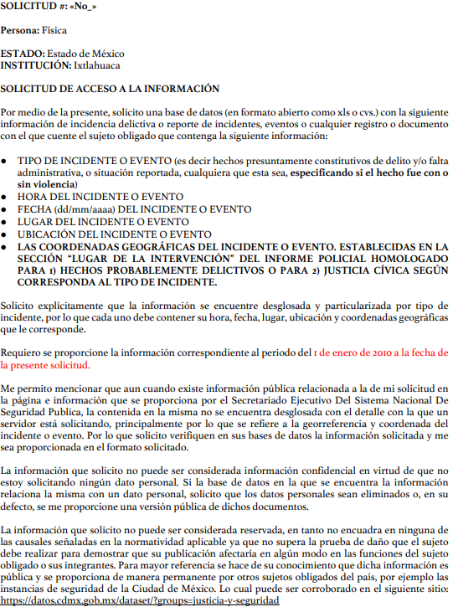

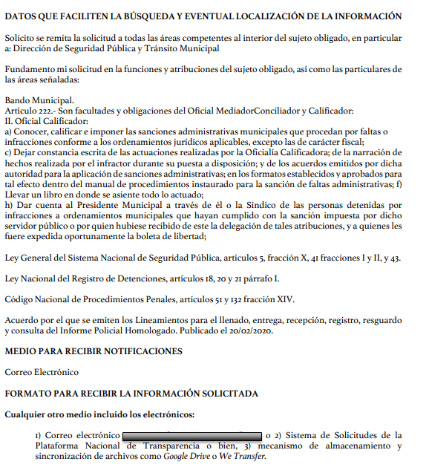

MODALIDAD DE ENTREGA: Vía SAIMEX y Correo Electrónico.

II. Respuesta del Sujeto Obligado
Del expediente electrónico conformado en el SAIMEX, del Recurso de Revisión materia del presente estudio, se advierte que en fecha siete de junio de dos mil veintidós, EL SUJETO OBLIGADO dio respuesta en los siguientes términos:

“Folio de la solicitud: 00153/IXTLAHUA/IP/2022
Ixtlahuaca de Rayón; México, a 07 de junio de 2022 CIUDADANO P R E S E N T E Por medio del presente me permito enviarle un cordial y afectuoso saludo, al mismo tiempo y en atención a su solicitud 00153/IXTLAHUA/IP/2022 de fecha diecisiete de mayo de dos mil veintidós; donde solicita lo siguiente: “Por medio de la presente, solicito una base de datos (en formato abierto como xls o cvs.) con la siguienteinformación de incidencia delictiva o reporte de incidentes, eventos o cualquier registro o documentocon el que cuente el sujeto obligado que contenga la siguiente información: ● TIPO DE INCIDENTE O EVENTO (es decir hechos presuntamente constitutivos de delito y/o falta administrativa, o situación reportada, cualquiera que esta sea, especificando si el hecho fue con osin violencia) ● HORA DEL INCIDENTE O EVENTO ● FECHA (dd/mm/aaaa) DEL INCIDENTE O EVENTO ● LUGAR DEL INCIDENTE O EVENTO ● UBICACIÓN DEL INCIDENTE O EVENTO ● LAS COORDENADAS GEOGRÁFICAS DEL INCIDENTE O EVENTO. ESTABLECIDAS EN LA SECCIÓN “LUGAR DE LA INTERVENCIÓN” DEL INFORME POLICIAL HOMOLOGADO PARA 1) HECHOS PROBABLEMENTE DELICTIVOS O PARA 2) JUSTICIA CÍVICA SEGÚN CORRESPONDA AL TIPO DE INCIDENTE. Solicito explícitamente que la información se encuentre desglosada y particularizada por tipo deincidente, por lo que cada uno debe contener su hora, fecha, lugar, ubicación y coordenadas geográficasque le corresponde. Requiero se proporcione la información correspondiente al periodo del 1 de enero de 2010 a la fecha dela presente solicitud.Me permito mencionar que aun cuando existe información pública relacionada a la de mi solicitud enla página e información que se proporciona por el Secretariado Ejecutivo Del Sistema Nacional DeSeguridad Publica, la contenida en la misma no se encuentra desglosada con el detalle con la que unservidor está solicitando, principalmente por lo que se refiere a la georreferencia y coordenada delincidente o evento. Por lo que solicito verifiquen en sus bases de datos la información solicitada y mesea proporcionada en el formato solicitado.La información que solicito no puede ser considerada información confidencial en virtud de que noestoy solicitando ningún dato personal. Si la base de datos en la que se encuentra la informaciónrelaciona la misma con un dato personal, solicito que los datos personales sean eliminados o, en sudefecto, se me proporcione una versión pública de dichos documentos.La información que solicito no puede ser considerada reservada, en tanto no encuadra en ninguna delas causales señaladas en la normatividad aplicable ya que no supera la prueba de daño que el sujetodebe realizar para demostrar que su publicación afectaría en algún modo en las funciones del sujetoobligado o sus integrantes. Para mayor referencia se hace de su conocimiento que dicha información espública y se proporciona de manera permanente por otros sujetos obligados del país, por ejemplo las instancias de seguridad de la Ciudad de México. Lo cual puede ser corroborado en el siguiente sitio:https://datos.cdmx.gob.mx/dataset/?groups=justicia-y-seguridad....”; al respecto refiero que de acuerdo al artículo 12 de la Ley de Transparencia y Acceso a la Información Pública del Estado de México y Municipios, que a la letra dice: “…Los Sujetos Obligados sólo proporcionarán la información pública que se les requiera y que obre en sus archivos y en el estado en que ésta se encuentre. Lo obligación de proporcionar información no comprende el procesamiento de la misma, ni el presentarla conforme al interés del solicitante; no estarán obligados a generarla, resumirla, efectuar cálculos o practicar investigaciones…”; al respecto envió a Usted la información siguiente: Al respecto envió en formato PDF (RESP.SOL.153) Sin otro particular por el momento quedo de Usted; para cualquier duda y/o aclaración al respecto. A T E N T A M E N T E P. EN CRIM. ANA KAREN MARTÍNEZ MATEOS TITULAR DE LA UNIDAD DE TRANSPARENCIA Y ACCESO A LA INFORMACIÓN MUNICIPAL
ATENTAMENTE
P. en Crim. ANA KAREN MARTÍNEZ MATEOS” (Sic)

Así mismo de las constancias que obran en el expediente electrónico del SAIMEX, se observa que el SUJETO OBLIGADO adjuntó a su respuesta los documentos electrónicos siguientes:

- “DELITOS 2017-2022.xlsx” de cuyo contenido se advierte un listado en formato Excel, con la fecha, hora, delito, lugar del incidente y referencia de los años 2017, 2018, 2019, 2020, 2021 y 2022.
- “FALTAS 2017-2022 POR PUESTA.xlsx” de cuyo contenido se advierte un listado en formato Excel, con el número progresivo, la fecha, hora, falta administrativa, lugar de la intervención y referencia de los años 2017, 2018, 2019, 2020, 2021 y 2022.
- “RESP.SOL.153.pdf” de cuyo contenido se advierten diversos documentos, mismos que se describen a continuación; el oficio con número PMIX/DSPDVyT/1518/2022, de fecha treinta y uno de mayo de dos mil veintidós, dirigido a la Titular de la Unidad de Transparencia y Acceso a la Información Púbica Municipal y signado por el Director de Seguridad Publica, Desarrollo Vial y Transito, mediante el cual informa que derivado del análisis y recopilación de información se obtuvo del año 2017 a la fecha, misma que se anexa en medio magnético, haciendo mención que no se cuenta con todos los datos que especifica la solicitud, oficio de número SMI/0217/2022, de fecha dieciocho de mayo de dos mil veintidós, dirigido a la Titular de la Unidad de Transparencia y Acceso a la Información Púbica Municipal y signado por la Sindica Municipal, mediante el cual envía información referente a la solicitud 00153/IXTLAHUA/IP/2022, oficio de número PM/IME/40/2022, dirigido a la Titular de la Unidad de Transparencia y Acceso a la Información Púbica Municipal y signado por la Encargada del Despacho del Instituto Municipal del Emprendedor, mediante el cual informa que no cuenta con el manejo ni tiene acceso al tipo de información solicitada, oficio de número PMIX/CCS/050/2022, de fecha dieciocho de mayo de dos mil veintidós dirigido a la Titular de la Unidad de Transparencia y Acceso a la Información Púbica Municipal y signado por el Coordinador de Comunicación Social, mediante el cual informa que no cuentan con la las bases d Datos de Incidencia Delictiva en virtud de que sus funciones son totalmente diferentes en atención al Bando Municipal, oficio de número PMIX/CGMMR/167/2022, dirigido a la Titular de la Unidad de Transparencia y Acceso a la Información Púbica Municipal de fecha dieciocho de mayo de dos mil veintidós, signado por la Coordinadora General Municipal de Mejora Regulatoria, mediante el cual informa que no cuenta con registro alguno de Incidencia Delictiva, toda vez que no es ámbito de su competencia, oficio de número PMIX/DMDH/49/2022, dirigido a la Titular de la Unidad de Transparencia y Acceso a la Información Púbica Municipal de fecha dieciocho de mayo de dos mil veintidós, signado por la Defensora Municipal de Derechos Humanos, mediante el cual informa que no ha realizado ningún tipo de incidente o evento, oficio de número DGMI/169/2022, de fecha diecinueve de mayo de dos mil veintidós, dirigido a la Titular de la Unidad de Transparencia y Acceso a la Información Púbica Municipal, signado por la Directora de Gobierno Municipal, mediante el cual informa que de acuerdo a su área de competencia no se cuenta con ningún tipo de información al respecto, oficio de número PMIX/DIM/0821/2022, de fecha dieciocho de mayo de dos mil veintidós, dirigido a la Titular de la Unidad de Transparencia y Acceso a la Información Púbica Municipal, signado por el Director de Infraestructura Municipal, mediante el cual informa que no cuenta con ningún registro de algún tipo de incidente o evento, oficio de número IM/116/2022, de fecha diecinueve de mayo de dos mil veintidós, dirigido a la Titular de la Unidad de Transparencia y Acceso a la Información Púbica Municipal, signado por la Titular del Instituto de la Mujer, mediante el cual informa que no cuenta con algún registro alguno de incidencias delictivas o reporte de incidentes, oficio de número PMIX/DPT/0079/2022, dirigido a la Titular de la Unidad de Transparencia y Acceso a la Información Púbica Municipal, signado por el Director de Planeación del Territorio, mediante el cual no informa que no cuenta la información solicitada, oficio con número PM/DSP/0120/2022, de fecha diecinueve de mayo de dos mil venidos, dirigido a la Titular de la Unidad de Transparencia y Acceso a la Información Púbica Municipal, signado por el Director de Servicios Públicos e Imagen Urbana, mediante el cual informa que no cuenta con un archivo o expediente alguno con respecto a la Incidencia Delictiva, oficio de fecha PMI/DJC/331/2022, de fecha dieciocho de mayo de dos mil veintidós, dirigido a la Titular de la Unidad de Transparencia y Acceso a la Información Púbica Municipal, signado por el Director Jurídico Consultivo mediante el cual informa que después de una búsqueda completa e integra en el archivo de esta área, no se encontró ningún documento que refiera a la información solicitada, oficio de número CMIX/0609/2022, de fecha dieciocho de mayo de dos mil veintidós, dirigido a la Titular de la Unidad de Transparencia y Acceso a la Información Púbica Municipal, signado por el Contralor Municipal mediante el cual hace dl conocimiento que las áreas generadoras de dicha información son: La Dirección de Seguridad Pública, Desarrollo Vial y Transito y la Sindicatura Municipal a través de la Oficialia Calificadora, por lo que la Contraloría se encuentra imposibilitada de proporcionar la información por carecer de la misma, oficio de número PMI/DMARN/181/2022, de fecha veinte de mayo de dos mil veintidós, dirigido a la Titular de la Unidad de Transparencia y Acceso a la Información Púbica Municipal, signado por la Directora de Medio Ambiente y Cuidado de Recursos Naturales, mediante el cual informa que derivado de una búsqueda exhaustiva en los archivos de esta Dirección, no cuenta con información relacionada, oficio de número PMI/SA/513/2022, de fecha dieciocho de mayo de dos mil veintidós, dirigido a la Titular de la Unidad de Transparencia y Acceso a la Información Púbica Municipal, signado por el Secretario del Ayuntamiento mediante el cual informa que después de una búsqueda en el archivo de concentración , se ubicaron en la sección corespondiente

III. Del Recurso Revisión
Inconforme con la respuesta, en fecha catorce de junio de dos mil veintidós, EL RECURRENTE interpuso el Recurso Revisión sujeto del presente estudio, el cual fue registrado en EL SAIMEX, y se le asignó el número de expediente 11312/INFOEM/IP/RR/2022, en el que señaló como:

Acto Impugnado:
“Entrega de información incompleta” (Sic)

Así como Razones o Motivos de Inconformidad:
“En la respuesta recibida el Sujeto Obligado envía la información incompleta, ya que únicamente envía la información desde el año 2017 en adelante y no desde el año 2010 como lo requerí. Adicionalmente y sobre la información enviada, no remite para ninguno de los incidentes reportados el dato de las coordenadas, que son sustituidas por una ubicación general. Por lo anterior, es mi deseo recurrir la respuesta del sujeto obligado, ya que omite el dato de las coordenadas para los incidentes, por lo que respecta a la información del 2010 al 2016 que se omitió, no tengo problema en que no sea enviada. Considero que el sujeto obligado debe contar con los elementos y bases de datos habilitados para entregar la información de acuerdo a lo solicitado en virtud de los siguientes razonamientos: En primer lugar, entre las obligaciones de las entidades de seguridad pública municipales, se encuentra la de requisitar el Informe Policial Homologado (IPH), mismo que detalla los datos de los incidentes tanto de probables delitos como de infracciones administrativas, posteriormente, esta información debe registrarse en las bases de datos correspondientes al interior del sujeto obligado para que sea compartida entre las instancias de seguridad pública de todos los órdenes de gobierno. Lo anterior, con fundamento en la Ley General del Sistema Nacional de Seguridad Pública en sus artículos 5, fracción X y 41 fracciones I y II y en los Lineamientos para el Llenado, Entrega, Recepción, Registro, Resguardo y Consulta del Informe Policial Homologado (LIPH) publicados en el DOF el 21/02/2020. Ya establecida la obligación de requisitar el IPH, los LIPH establecen que este; es “el medio a través del cual los integrantes de las instituciones policiales documentan la información relacionada con las puestas a disposición de personas y/o de objetos derivados de su intervención, a las autoridades competentes.” Dentro de los mismos lineamientos, en el Lineamiento Segundo. Glosario de Términos en su fracción IX se define a las instituciones policiales, las cuales encuadran dentro de las áreas encargadas de la seguridad pública del sujeto obligado. En consonancia con lo anterior, la obligación de entregar y registrar la información del IPH por parte de los responsables en el sujeto obligado, se expresa en los Lineamientos Décimo Tercero. Entrega y Recepción del IPH y Décimo Cuarto. Registro de la Información en la Base de Datos del IPH de los LIPH. Ahora bien, dentro del IPH y las bases de datos generadas, se encuentra la información la cual el Sujeto Obligado ha omitido entregar, ya que el Lineamiento Décimo Primero. Llenado del IPH, detalla el contenido del IPH tanto para los formatos sobre hechos probablemente delictivos como para las infracciones administrativas, donde se ubica la información de mi interés. Es importante mencionar que no identifiqué en la respuesta el acta o mención a sesión de Comité de Transparencia que confirmara la inexistencia de la información que se omitió, por lo que no tengo certeza jurídica de que se haya realizado la búsqueda exhaustiva de la información solicitada. Adicionalmente, considero que el sujeto obligado no agotó el principio de exhaustividad establecido en el Criterio 02/171, emitido por el Peno del Instituto Nacional de Transparencia, Acceso a la Información Pública y Protección de Datos Personales, ya que no se pronunció en su respuesta sobre todos los puntos de mi solicitud, sino que de manera general mencionó que no se cuenta con toda la información que solicité.” (Sic)

IV. Del turno del Recurso Revisión
En fecha catorce de junio de dos mil veintidós, el recurso que se trata se envió electrónicamente al Instituto de Transparencia, Acceso a la Información Pública y Protección de Datos Personales del Estado de México y Municipios; por lo que, con fundamento en el artículo 185, fracción I de la Ley de Transparencia y Acceso a la Información Pública del Estado de México y Municipios, se turnó mediante EL SAIMEX, a la Comisionada Sharon Cristina Morales Martínez a efecto de decretar su admisión o desechamiento.

a) Admisión del Recurso Revisión
De las constancias del expediente electrónico del SAIMEX, se advierte que el veinte de junio de dos mil veintidós, se acordó la admisión a trámite del Recurso Revisión que nos ocupa; así como la integración del expediente respectivo, mismo que se puso a disposición de las partes, para que en un plazo máximo de siete días hábiles conforme a lo dispuesto por el artículo 185 de la Ley de Transparencia y Acceso a la Información Pública del Estado de México y Municipios; EL RECURRENTE manifestara lo que a su derecho conviniera, a efecto de presentar pruebas o alegatos y, en su caso, EL SUJETO OBLIGADO rindiera su correspondiente Informe Justificado.

b) Manifestaciones
De acuerdo a las constancias digitales que obran en EL SAIMEX se desprende que conforme a lo dispuesto en el artículo 185 de la Ley de Transparencia y Acceso a la Información Pública del Estado de México y Municipios, dentro del término legalmente concedido al RECURRENTE, este no realizo manifestación alguna, por su parte EL SUJETO OBLIGADO rindió su Informe Justificado en fecha veintinueve de junio de dos mil veintidós por duplicado en el apartado específico para el Recurrente así como para la Unidad de Transparencia tal y como se desprende en la imagen que a continuación se inserta:

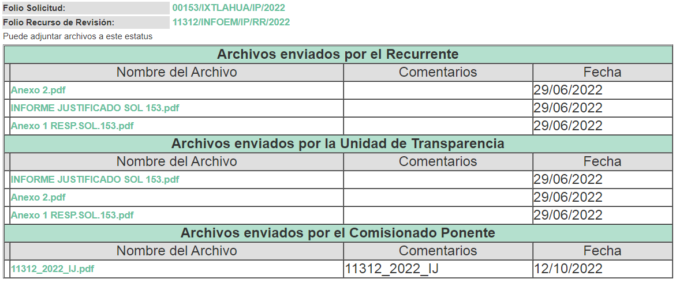

c) De la ampliación
En fecha dieciséis de agosto de dos mil veintidós, se notificó el acuerdo de ampliación de plazo para resolver el presente Recurso de Revisión, previsto en el artículo 181, tercer párrafo de la Ley de Transparencia y Acceso a la Información Pública del Estado de México y Municipios.
Este organismo garante no pasa por alto justificar, que el plazo para emitir resolución en el presente asunto encuentra justificación en el alto número de recursos de revisión recibidos dentro del primer semestre del año dos mil veintidós, que, en comparación con los recibidos el año pasado dentro del mismo periodo, se ha incrementado aproximadamente un 400%, circunstancia atípica que ha rebasado las capacidades técnicas y humanas del personal encargado de la proyección de las resoluciones a dichos medios de impugnación.

Por ello, es menester precisar que, si bien se ha excedido el plazo para resolver el presente medio de impugnación, de conformidad con la ley de la materia, el plazo para emitir resolución se encuentra justificado en los elementos para medir su razonabilidad de asuntos conforme a los parámetros establecidos por diversos órganos jurisdiccionales federales, aplicables también en procedimientos análogos, como el que nos ocupa.

Así, en términos de lo que establecen los artículos 8.1 y 25 de la Convención Americana sobre Derechos Humanos, los recursos deben ser sencillos y resolverse en el menor tiempo posible, tomando en consideración la dilación total del procedimiento; esto es, en un plazo razonable.

En ese sentido, el legislador fijó los términos procesales en las leyes, de manera general, sin que pudiera prever la variada gama de casos que son resueltos por los órganos jurisdiccionales o cuasi jurisdiccionales, tanto por la complejidad de los hechos, como por el número de casos que conocen.

Por ello, excepcionalmente, si un asunto es resuelto con posterioridad a los plazos señalados por la norma debe analizarse la razonabilidad del tiempo necesario para su resolución, atentos a los siguientes criterios:

- Complejidad del asunto: La complejidad de la prueba, la pluralidad de sujetos procesales, el tiempo transcurrido, las características y contexto del recurso.
- Actividad Procesal del interesado: Acciones u omisiones del interesado.
- Conducta de la Autoridad: Las Acciones u omisiones realizadas en el procedimiento. Así como si la autoridad actuó con la debida diligencia.
- La afectación generada en la situación jurídica de la persona involucrada en el proceso: Violación a sus derechos humanos.

De modo que, cuando se trate de un asunto excepcional, por alguna o todas las características mencionadas o bien, cuando el ingreso de asuntos al órgano jurisdiccional o cuasi jurisdiccional respectivo supere notoriamente al que podría considerarse normal, debe concluirse que es una excluyente de responsabilidad en relación con la actuación del funcionario, como ha acontecido en el caso que nos ocupa.

Argumento que encuentra sustento en la jurisprudencia P./J. 32/92 emitida por el Pleno de la Suprema Corte de Justicia de la Nación de rubro “TÉRMINOS PROCESALES. PARA DETERMINAR SI UN FUNCIONARIO JUDICIAL ACTUÓ INDEBIDAMENTE POR NO RESPETARLOS SE DEBE ATENDER AL PRESUPUESTO QUE CONSIDERÓ EL LEGISLADOR AL FIJARLOS Y LAS CARACTERÍSTICAS DEL CASO.”, visible en la Gaceta del Seminario Judicial de la Federación con el registro digital 205635.

Razones por las cuales cabe concluir que, la resolución al recurso de revisión se solventa hasta esta fecha, debido a que existe una excesiva carga de trabajo en desproporción a la capacidad de los recursos materiales y humanos con que cuenta este Instituto para atender la enorme demanda de usuarios que acuden para que se les garantice su Derecho de acceso a la información Pública y Protección de Datos Personales, aunado a la complejidad de los hechos a los que se refieren, así como al volumen del expediente, la extensión de los escritos y pruebas aportadas y desahogadas por las partes; lo que impide la tramitación de los recursos dentro de los términos legales previamente establecidos por la Ley, por tratarse de causas de fuerza mayor.

Al respecto, también son de considerar los criterios sostenidos por el Cuarto Tribunal Colegiado en Materia Administrativa del Primer Circuito, cuyos rubros y datos de identificación son los siguientes:

“PLAZO RAZONABLE PARA RESOLVER. DIMENSIÓN Y EFECTOS DE ESTE CONCEPTO CUANDO SE ADUCE EXCESIVA CARGA DE TRABAJO.” consultable en el Seminario Judicial de la Federación y su gaceta, con el registro digital 2002351.
“PLAZO RAZONABLE PARA RESOLVER. CONCEPTO Y ELEMENTOS QUE LO INTEGRAN A LA LUZ DEL DERECHO INTERNACIONAL DE LOS DERECHOS HUMANOS.”, visible en el Seminario Judicial de la Federación y su gaceta, con el registro digital 2002350.

Por ello, este organismo garante comprometido con la tutela de los derechos humanos confiados, señala que este exceso del plazo legal para resolver el presente asunto, resulta de carácter excepcional.

d) Cierre de Instrucción
Una vez analizado el estado procesal que guarda el expediente, el veintinueve de noviembre de dos mil veintidós, la Comisionada Sharon Cristina Morales Martínez acordó el cierre de instrucción; así como, la remisión del mismo a efecto de ser resuelto, de conformidad con lo establecido en el artículo 185 fracciones VI y VIII de la Ley de Transparencia y Acceso a la Información Pública del Estado de México y Municipios; y,

CONSIDERANDO

PRIMERO. Competencia.
Este Instituto de Transparencia, Acceso a la Información Pública y Protección de Datos Personales del Estado de México y Municipios, es competente para conocer y resolver el presente Recurso Revisión, conforme a lo dispuesto en los artículos 6, Apartado A de la Constitución Política de los Estados Unidos Mexicanos; 5, párrafos trigésimo, trigésimo primero y trigésimo segundo, fracciones IV y V de la Constitución Política del Estado Libre y Soberano de México; ordinal 2, fracción II, 13, 29, 36, fracciones I y II, 176, 178, 179, 181 párrafo tercero y 185 de la Ley de Transparencia y Acceso a la Información Pública del Estado de México y Municipios; y 9, fracciones I y XXIV y 11 del Reglamento Interior del Instituto de Transparencia, Acceso a la Información Pública y Protección de Datos Personales del Estado de México y Municipios.

SEGUNDO. Interés.
El Recurso Revisión fue interpuesto por parte legítima, en atención a que se presentó por EL RECURRENTE, quien es la misma persona que formuló la solicitud de acceso a la Información Pública al SUJETO OBLIGADO, pues para ello, es necesario que el particular ingrese al SAIMEX mediante la utilización de su clave de usuario y contraseña.

TERCERO. Oportunidad.
El Recurso de Revisión fue interpuestos dentro del plazo de quince días hábiles, contados a partir del día siguiente al que EL RECURRENTE tuvo conocimiento de la respuesta impugnada; tal y como, lo prevé el artículo 178 de la Ley de Transparencia y Acceso a la Información Pública del Estado de México y Municipios, que establece:

“Artículo 178. El solicitante podrá interponer, por sí mismo o a través de su representante, de manera directa o por medios electrónicos, recurso de revisión ante el Instituto o ante la Unidad de Transparencia que haya conocido de la solicitud dentro de los quince días hábiles, siguientes a la fecha de la notificación de la respuesta.

A falta de respuesta del sujeto obligado, dentro de los plazos establecidos en esta Ley, a una solicitud de acceso a la información pública, el recurso podrá ser interpuesto en cualquier momento, acompañado con el documento que pruebe la fecha en que presentó la solicitud.

En el caso de que se interponga ante la Unidad de Transparencia, ésta deberá remitir el recurso de revisión al Instituto a más tardar al día siguiente de haberlo recibido.”

En esa tesitura, atendiendo a que EL SUJETO OBLIGADO notificó la respuesta a la solicitud de Acceso a la Información Pública el día siete de junio de dos mil veintidós; así, el plazo de quince días hábiles que el artículo 178 de la Ley de la materia otorga a EL RECURRENTE para presentar los Recursos de Revisión, transcurrió del ocho al veintiocho de junio de dos mil veintidós, sin contemplar en el cómputo los días once, doce, dieciocho, diecinueve, veinticinco y veintiséis de junio dos mil veintidós por corresponder a sábados y domingos, es decir, son días inhábiles, en términos del artículo 3, fracción X de la Ley de Transparencia y Acceso a la Información Pública del Estado de México y Municipios.

En ese tenor, si el Recurso de Revisión que nos ocupa, se presentó el día catorce de junio de dos mil veintidós este se encuentra dentro de los márgenes temporales previstos en el citado precepto legal y, por tanto, se considera oportuno.

CUARTO. Procedibilidad.
Del análisis efectuado se advierte que resulta procedente la interposición del Recurso y se concluye la acreditación plena de todos y cada uno de los elementos formales exigidos por el artículo 180 de la Ley de Transparencia y Acceso a la Información Pública del Estado de México y Municipios, que a la letra señala:

“Artículo 180. El recurso de revisión contendrá:
I. El sujeto obligado ante la cual se presentó la solicitud;
II. El nombre del solicitante que recurre o de su representante y, en su caso, del tercero interesado, así como la dirección o medio que señale para recibir notificaciones;
III. El número de folio de respuesta de la solicitud de acceso;
IV. La fecha en que fue notificada la respuesta al solicitante o tuvo conocimiento del acto reclamado, o de presentación de la solicitud, en caso de falta de respuesta;
V. El acto que se recurre;
VI. Las razones o motivos de inconformidad;
VII. La copia de la respuesta que se impugna y, en su caso, de la notificación correspondiente, en el caso de respuesta de la solicitud; y
VIII. Firma del recurrente, en su caso, cuando se presente por escrito, requisito sin el cual se dará trámite al recurso.
Adicionalmente, se podrán anexar las pruebas y demás elementos que considere procedentes someter a juicio del Instituto.
En ningún caso será necesario que el particular ratifique el recurso de revisión interpuesto.
En caso de que el recurso se interponga de manera electrónica no será indispensable que contengan los requisitos establecidos en las fracciones II, IV, VII y VIII.”
(Énfasis añadido)

QUINTO. Estudio y resolución del asunto.
Una vez determinada la vía sobre la que versará el presente recurso, y previa revisión del expediente electrónico formado en EL SAIMEX con motivo de la solicitud de información y del recurso a que da origen, es de señalar que el análisis del presente, se basará en el contenido íntegro de las actuaciones que obran en el expediente electrónico, para así estar en posibilidad esta Ponencia Resolutora de dictar el fallo correspondiente conforme a derecho, tomando en consideración los elementos aportados por las partes y respetando en todo momento al principio de máxima publicidad consagrado en la Constitución Política de los Estados Unidos Mexicanos, Constitución Política del Estado Libre y Soberano de México y demás leyes aplicables en la materia; así como, en los Tratados Internacionales en los que el Estado Mexicano sea parte, en concordancia con el párrafo tercero del artículo 1 de la Constitución Política de los Estados Unidos Mexicanos y los numerales 8 y 9 de la Ley de Transparencia y Acceso a la Información Pública del Estado de México y Municipios.

Del análisis efectuado, se advierte que el presente Recurso de Revisión es procedente, pues se actualiza la hipótesis prevista en el artículo 179 en su fracción V de la Ley de Transparencia y Acceso a la Información Pública del Estado de México y sus Municipios, que la letra dice:

“Artículo 179. El Recurso de Revisión es un medio de protección que la Ley otorga a los particulares, para hacer valer su derecho de acceso a la Información Pública y procederá en contra de las siguientes causas:
…
V. La entrega de información incompleta;
…”
(Énfasis añadido)

Expuestas las posturas de las partes, se procede al análisis del agravio hecho valer por el ahora RECURRENTE, la cual conviene diseminar para su mejor entendimiento:

“En la respuesta recibida el Sujeto Obligado envía la información incompleta, ya que únicamente envía la información desde el año 2017 en adelante y no desde el año 2010 como lo requerí. Adicionalmente y sobre la información enviada, no remite para ninguno de los incidentes reportados el dato de las coordenadas, que son sustituidas por una ubicación general. Por lo anterior, es mi deseo recurrir la respuesta del sujeto obligado, ya que omite el dato de las coordenadas para los incidentes, por lo que respecta a la información del 2010 al 2016 que se omitió, no tengo problema en que no sea enviada.”

“Es importante mencionar que no identifiqué en la respuesta el acta o mención a sesión de Comité de Transparencia que confirmara la inexistencia de la información que se omitió, por lo que no tengo certeza jurídica de que se haya realizado la búsqueda exhaustiva de la información solicitada.”

Cabe destacar que contrario a lo expuesto por EL RECURRENTE relativo a la inexistencia de información, relativo a la temporalidad 2010 a 2017, el Sujeto Obligado realiza entrega del acta de cambio de modalidad que a continuación se plasma:

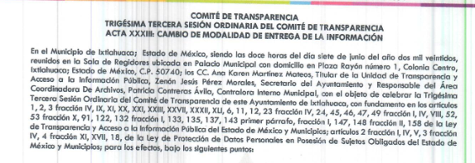
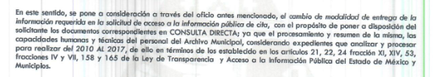

Por ello es claro que el Sujeto Obligado no argumento inexistencia de la información por esta temporalidad, más bien cambio de modalidad de entrega vía in-situ.

Cabe destacar, que si bien es cierto, el artículo 179, fracción VIII, establece:

Artículo 179. El recurso de revisión es un medio de protección que la Ley otorga a los particulares, para hacer valer su derecho de acceso a la información pública, y procederá en contra de las siguientes causas:
…
VIII. La notificación, entrega o puesta a disposición de información en una modalidad o formato distinto al solicitado;”

Y que EL RECURRENTE refirió: “Es importante mencionar que no identifiqué en la respuesta el acta o mención a sesión de Comité de Transparencia que confirmara la inexistencia de la información que se omitió, por lo que no tengo certeza jurídica de que se haya realizado la búsqueda exhaustiva de la información solicitada.”; lo cierto es que el sujeto obligado no argumentó inexistencia, sino más bien cambió la modalidad de entrega de la información refiriendo que el procesamiento y resumen de la misma supera las capacidades técnicas y humanas del personal del archivo municipal, considerando expedientes que analizar y procesar, máxime que así lo hizo saber el sujeto obligado muy claramente en su respuesta; por lo que, el agravio expuesto se declara inoperante.

En ese orden de ideas, es importante señalar que, el artículo 4°, párrafo segundo de la Ley de Transparencia y Acceso a la Información Pública del Estado de México y Municipios, señala que toda la información generada, obtenida, adquirida, transformada, administrada o en posesión de los sujetos obligados es pública y accesible de manera permanente a cualquier persona, en los términos y condiciones que se establezcan en los tratados internacionales de los que el Estado mexicano sea parte, en la Ley General, la presente Ley y demás disposiciones de la materia, privilegiando el principio de máxima publicidad de la información. Solo podrá ser clasificada excepcionalmente como reservada temporalmente por razones de interés público, en los términos de las causas legítimas y estrictamente necesarias previstas por esta Ley.

De lo anterior, se deduce que la información generada, obtenida, adquirida, transmitida, administrada o en posesión de los Sujetos Obligados, será accesible a cualquier persona, privilegiando el principio de máxima publicidad de la información.

En síntesis, el derecho de acceso a la información pública se satisface en aquellos casos en que se entregue el soporte documental en que conste la información pública, sin la necesidad de elaborar documentos ad hoc; lo cual, toma sustento en el artículo 160 de la Ley de Transparencia y Acceso a la Información Pública del Estado de México y Municipios, el cual refiere que los sujetos obligados deberán entregar la información que obre en sus archivos.

Asimismo, el artículo 24 de la Ley de la materia, dispone que los Sujetos Obligados sólo proporcionarán la información pública que generen, administren o posean en el ejercicio de sus atribuciones; por consiguiente, la información pública se encuentra a disposición de cualquier persona, lo que implica que es deber de los sujetos obligados, garantizar el derecho de acceso a la información pública.

Precisado lo anterior, sobre la naturaleza de la información solicitada, es oportuno traer a colación los artículos 5, fracción II, XVII, 7, fracción IX, 19, fracción I, 39, inciso b), fracción VI y XI, 118 de la Ley General del Sistema Nacional de Seguridad Pública, los numerales 125, fracción VIII y 142 de la Ley Orgánica Municipal del Estado de México; disposiciones legales que disponen a la literalidad lo siguiente:

Ley General del Sistema Nacional de Seguridad Pública
“Artículo 5.- Para los efectos de esta Ley, se entenderá por:
I…
II. Bases de Datos: Las bases de datos que constituyen subconjuntos sistematizados de la información contenida en Registros Nacionales en materias relativas a detenciones, armamento, equipo y personal de seguridad pública, medidas cautelares, soluciones alternas y formas de terminación anticipada, así como las bases de datos del Ministerio Público y las instituciones policiales de los tres órdenes de gobierno relativas a la información criminalística, huellas dactilares de personas sujetas a un proceso o investigación penal, teléfonos celulares, personas sentenciadas y servicios de seguridad privada, así como las demás necesarias para la prevención, investigación y persecución de los delitos. El conjunto de bases de datos conformará el Sistema Nacional de Información;
III a XVI…
XVII. Sistema Nacional de Información: al Sistema Nacional de Información en Seguridad Pública, el cual constituye el conjunto integrado, organizado y sistematizado de las Bases de Datos. Está integrado por elementos metodológicos y procedimentales que permiten a las Instituciones de Seguridad Pública su consulta e interconexión para el desempeño de sus funciones.

Artículo 7.- Conforme a las bases que establece el artículo 21 de la Constitución Política de los Estados Unidos Mexicanos, las Instituciones de Seguridad Pública de la Federación, las entidades federativas y los Municipios, en el ámbito de su competencia y en los términos de esta Ley, deberán coordinarse para:
I a VIII…
IX. Generar, compartir, intercambiar, ingresar, almacenar y proveer información, archivos y contenidos a las Bases de Datos que integran el Sistema Nacional de Información, de conformidad con lo dispuesto en la legislación en la materia.
Tratándose de manejo de datos que provengan del Registro Nacional de Detenciones se atendrá a lo dispuesto en la Ley Nacional del Registro de Detenciones;
X a XVI…

Artículo 19.- El Centro Nacional de Información será el responsable de regular el Sistema Nacional de Información y tendrá, entre otras, las siguientes atribuciones:
I. Determinar los criterios técnicos y de homologación de las Bases de Datos que conforman el Sistema Nacional de Información;
II a VI…

Artículo 39.- La concurrencia de facultades entre la Federación, las entidades federativas y los Municipios, quedará distribuida conforme a lo siguiente:
A…
B. Corresponde a la Federación, a las entidades federativas y a los Municipios, en el ámbito de sus respectivas competencias:
I a V…
VI. Designar a un responsable del control, suministro y adecuado manejo de la información a que se refiere esta Ley;
XII a X…
XI. Integrar y consultar la información relativa a la operación y Desarrollo Policial para el registro y seguimiento en el Sistema Nacional de Información;
XII a XV…

Artículo 118.- Las Bases de Datos que integran el Sistema Nacional de Información se actualizarán permanentemente y serán de consulta obligatoria para garantizar la efectividad en las actividades de Seguridad Pública.
Las Bases de Datos criminalísticas se conformarán de la información que aporten las instituciones de procuración de justicia y del sistema penitenciario, relativa a las investigaciones, órdenes de detención y aprehensión, procesos penales, sentencias o ejecución de penas.
El Registro Nacional de Detenciones se vinculará con las Bases de Datos a que se refiere el presente artículo, mediante el número de identificación al que hace referencia la ley de la materia.

Ley Orgánica Municipal del Estado de México
Artículo 125.- Los municipios tendrán a su cargo la prestación, explotación, administración y conservación de los servicios públicos municipales, considerándose enunciativa y no limitativamente, los siguientes:
I a VII…
VIII. Seguridad pública y tránsito;
IX a XI…

Artículo 142.- Las funciones de seguridad pública del municipio en su respectivo ámbito de competencia, estarán a cargo de un Director de Seguridad Pública Municipal o su equivalente, el cual deberá ser nombrado en los términos y requisitos establecidos en la Ley de Seguridad del Estado de México.
En cada municipio se deberán integrar cuerpos de seguridad pública, de bomberos y, en su caso, de tránsito, estos servidores públicos preferentemente serán vecinos del municipio, de los cuales el presidente municipal será el jefe inmediato” [Sic]

De ahí que deba arribarse a la premisa de que la Ley General del Sistema Nacional de Seguridad Pública prevé un esquema de distribución de competencias entre la Federación, los Estados y los Municipios. Destacando con relación a estos últimos la integración y actualización de diversas Bases de Datos.

Así las cosas, de la información requerida, estriban dentro de las fronteras conceptuales del interés general y el alcance público, robustece lo anterior los artículos 24, fracción XII y 92, fracción XXXIV de la Ley de Transparencia y Acceso a la Información Pública del Estado de México y Municipios, normatividad invocada cuyo contenido literal es el siguiente:

“Artículo 24. Para el cumplimiento de los objetivos de esta Ley, los sujetos obligados deberán cumplir con las siguientes obligaciones, según corresponda, de acuerdo a su naturaleza:
I a XI…
XII. Publicar y mantener actualizada la información relativa a las obligaciones generales de transparencia previstas en la presente Ley o determinadas así por el Instituto, y en general aquella que sea de interés público;
XIII a XXV…

Artículo 92. Los sujetos obligados deberán poner a disposición del público de manera permanente y actualizada de forma sencilla, precisa y entendible, en los respectivos medios electrónicos, de acuerdo con sus facultades, atribuciones, funciones u objeto social, según corresponda, la información, por lo menos, de los temas, documentos y políticas que a continuación se señalan:
I a XXXIII…
XXXIV. Las estadísticas que generen en cumplimiento de sus facultades, competencias o funciones con la mayor desagregación posible
XXXV a LII…

De forma complementaria, resulta de nuestro particular interés el criterio 11/09 emitido por el hoy Instituto Nacional de Transparencia, Acceso a la Información y Protección de Datos Personales, que a la letra dispone lo siguiente:

“LA INFORMACIÓN ESTADÍSTICA ES DE NATURALEZA PÚBLICA, INDEPENDIENTEMENTE DE LA MATERIA CON LA QUE SE ENCUENTRE VINCULADA.
Considerando que la información estadística es el producto de un conjunto de resultados cuantitativos obtenidos de un proceso sistemático de captación de datos primarios obtenidos sobre hechos que constan en documentos que las dependencias y entidades poseen, derivado del ejercicio de sus atribuciones, y que el artículo 7, fracción XVII de la Ley Federal de Transparencia y Acceso a la Información Pública Gubernamental establece que los sujetos obligados deberán poner a disposición del público, entre otra, la relativa a la que con base en la información estadística, responda a las preguntas hechas con más frecuencia por el público, es posible afirmar que la información estadística es de naturaleza pública. Lo anterior se debe también a que, por definición, los datos estadísticos no se encuentran individualizados o personalizados a casos o situaciones específicas que pudieran llegar a justificar su clasificación.

Atendiendo a lo anterior, el estudio se centrará particularmente en el rubro diseminado de la petición primigenia del RECURRENTE, y de la cual es precisamente de la que se inconforma, relativa a lo siguiente:

- Información relativa a las coordenadas de los incidentes para los años 2017 al 17 de mayo de 2022 (fecha de interposición de solicitud de acceso a la información pública)

El Sujeto Obligado entregó en respuesta los siguientes archivos:

- “DELITOS 2017-2022.xlsx” de cuyo contenido se advierte un listado en formato Excel, con la fecha, hora, delito, lugar del incidente y referencia de los años 2017, 2018, 2019, 2020, 2021 y 2022, que cuenta con 799 registros de los cuales solo se plasman 39 a ,amera de ejemplo como a continuación se advierte en la siguiente imagen:
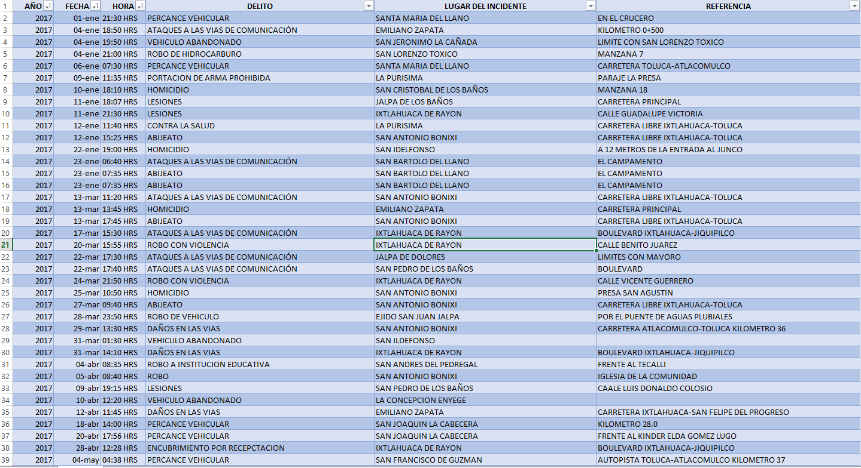

- “FALTAS 2017-2022 POR PUESTA.xlsx” de cuyo contenido se advierte un listado en formato Excel, con el número progresivo, la fecha, hora, falta administrativa, lugar de la intervención y referencia de los años 2017, 2018, 2019, 2020, 2021 y 2022.

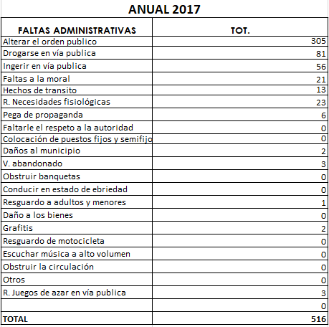

- “RESP.SOL.153.pdf” de cuyo contenido se advierten diversos documentos, mismos que se describen a continuación; el oficio con número PMIX/DSPDVyT/1518/2022, de fecha treinta y uno de mayo de dos mil veintidós, dirigido a la Titular de la Unidad de Transparencia y Acceso a la Información Púbica Municipal y signado por el Director de Seguridad Publica, Desarrollo Vial y Transito, mediante el cual informa que derivado del análisis y recopilación de información se obtuvo del año 2017 a la fecha, misma que se anexa en medio magnético, haciendo mención que no se cuenta con todos los datos que especifica la solicitud, oficio de número SMI/0217/2022, de fecha dieciocho de mayo de dos mil veintidós, dirigido a la Titular de la Unidad de Transparencia y Acceso a la Información Púbica Municipal y signado por la Sindica Municipal, mediante el cual envía información referente a la solicitud 00153/IXTLAHUA/IP/2022, oficio de número PM/IME/40/2022, dirigido a la Titular de la Unidad de Transparencia y Acceso a la Información Púbica Municipal y signado por la Encargada del Despacho del Instituto Municipal del Emprendedor, mediante el cual informa que no cuenta con el manejo ni tiene acceso al tipo de información solicitada, oficio de número PMIX/CCS/050/2022, de fecha dieciocho de mayo de dos mil veintidós dirigido a la Titular de la Unidad de Transparencia y Acceso a la Información Púbica Municipal y signado por el Coordinador de Comunicación Social, mediante el cual informa que no cuentan con la las bases de Datos de Incidencia Delictiva en virtud de que sus funciones son totalmente diferentes en atención al Bando Municipal, oficio de número PMIX/CGMMR/167/2022, dirigido a la Titular de la Unidad de Transparencia y Acceso a la Información Púbica Municipal de fecha dieciocho de mayo de dos mil veintidós, signado por la Coordinadora General Municipal de Mejora Regulatoria, mediante el cual informa que no cuenta con registro alguno de Incidencia Delictiva, toda vez que no es ámbito de su competencia, oficio de número PMIX/DMDH/49/2022, dirigido a la Titular de la Unidad de Transparencia y Acceso a la Información Púbica Municipal de fecha dieciocho de mayo de dos mil veintidós, signado por la Defensora Municipal de Derechos Humanos, mediante el cual informa que no ha realizado ningún tipo de incidente o evento, oficio de número DGMI/169/2022, de fecha diecinueve de mayo de dos mil veintidós, dirigido a la Titular de la Unidad de Transparencia y Acceso a la Información Púbica Municipal, signado por la Directora de Gobierno Municipal, mediante el cual informa que de acuerdo a su área de competencia no se cuenta con ningún tipo de información al respecto, oficio de número PMIX/DIM/0821/2022, de fecha dieciocho de mayo de dos mil veintidós, dirigido a la Titular de la Unidad de Transparencia y Acceso a la Información Púbica Municipal, signado por el Director de Infraestructura Municipal, mediante el cual informa que no cuenta con ningún registro de algún tipo de incidente o evento, oficio de número IM/116/2022, de fecha diecinueve de mayo de dos mil veintidós, dirigido a la Titular de la Unidad de Transparencia y Acceso a la Información Púbica Municipal, signado por la Titular del Instituto de la Mujer, mediante el cual informa que no cuenta con algún registro alguno de incidencias delictivas o reporte de incidentes, oficio de número PMIX/DPT/0079/2022, dirigido a la Titular de la Unidad de Transparencia y Acceso a la Información Púbica Municipal, signado por el Director de Planeación del Territorio, mediante el cual no informa que no cuenta la información solicitada, oficio con número PM/DSP/0120/2022, de fecha diecinueve de mayo de dos mil venidos, dirigido a la Titular de la Unidad de Transparencia y Acceso a la Información Púbica Municipal, signado por el Director de Servicios Públicos e Imagen Urbana, mediante el cual informa que no cuenta con un archivo o expediente alguno con respecto a la Incidencia Delictiva, oficio de fecha PMI/DJC/331/2022, de fecha dieciocho de mayo de dos mil veintidós, dirigido a la Titular de la Unidad de Transparencia y Acceso a la Información Púbica Municipal, signado por el Director Jurídico Consultivo mediante el cual informa que después de una búsqueda completa e integra en el archivo de esta área, no se encontró ningún documento que refiera a la información solicitada, oficio de número CMIX/0609/2022, de fecha dieciocho de mayo de dos mil veintidós, dirigido a la Titular de la Unidad de Transparencia y Acceso a la Información Púbica Municipal, signado por el Contralor Municipal mediante el cual hace dl conocimiento que las áreas generadoras de dicha información son: La Dirección de Seguridad Pública, Desarrollo Vial y Transito y la Sindicatura Municipal a través de la Oficialía Calificadora, por lo que la Contraloría se encuentra imposibilitada de proporcionar la información por carecer de la misma, oficio de número PMI/DMARN/181/2022, de fecha veinte de mayo de dos mil veintidós, dirigido a la Titular de la Unidad de Transparencia y Acceso a la Información Púbica Municipal, signado por la Directora de Medio Ambiente y Cuidado de Recursos Naturales, mediante el cual informa que derivado de una búsqueda exhaustiva en los archivos de esta Dirección, no cuenta con información relacionada, oficio de número PMI/SA/513/2022, de fecha dieciocho de mayo de dos mil veintidós, dirigido a la Titular de la Unidad de Transparencia y Acceso a la Información Púbica Municipal, signado por el Secretario del Ayuntamiento mediante el cual informa que después de una búsqueda en el archivo de concentración , se ubicaron en la sección correspondiente.

Cabe destacar que el Sujeto Obligado no entrega las coordenadas, sin embargo, peticionadas por EL RECURRENTE, bajo el argumento de que no se cuenta con todos los datos que especifica la solicitud; no obstante ello, en vía de Informe Justificado remitió los archivos siguientes: INFORME JUSTIFICADO SOL 153.pdf.-Contiene la reseña de lo entregado y las consideraciones relativas a la respuesta primigenia así como el complemento en vía de informe justificado; Anexo 2.pdf.- oficio remitido por el Director de Seguridad Pública, desarrollo vial y tránsito, el cual informa que no se colocó información relativa a las coordenadas de los incidentes, puesto que el IPH no obliga a anotar las coordenadas, solo en caso de contar con ellas y además de solicitar el acuerdo de clasificación del Informe policial homologado: también se anexa el Acta de la décima quinta sesión ordinaria donde clasifican la información como reservada (informe policial homologado); Anexo 1 RESP.SOL.153.pdf.- remite la misma información entregada en respuesta primigenia.

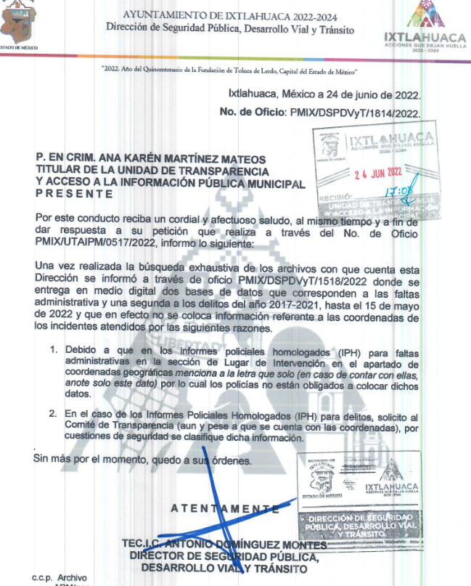
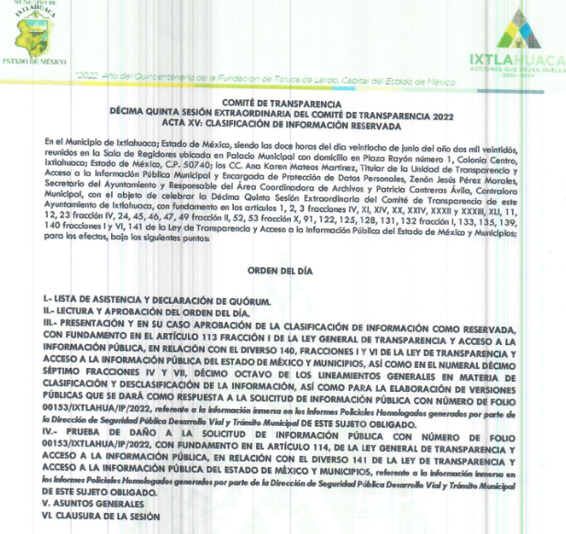

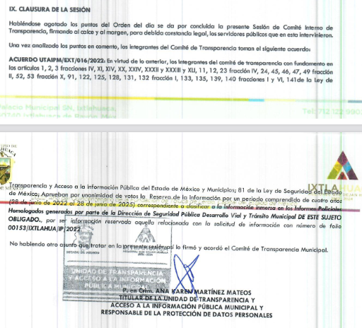

Atento a lo anterior, se considera correcta la reserva de la entrega de las coordenadas y conviene traer a colación de nueva cuenta lo estipulado en la Ley General del Sistema Nacional de Seguridad Pública, en la cual se establece en su artículo 43 lo que debe contener el informe policial homologado como se muestra a continuación:

Artículo 43.- La Federación y las entidades federativas establecerán en las disposiciones legales correspondientes que los integrantes de las Instituciones Policiales deberán llenar un Informe Policial Homologado que contendrá, cuando menos, los siguientes datos:
I. El área que lo emite;
II. El usuario capturista;
III. Los Datos Generales de registro;
IV. Motivo, que se clasifica en;
a) Tipo de evento, y
b) Subtipo de evento.
V. La ubicación del evento y en su caso, los caminos;
VI. La descripción de hechos, que deberá detallar modo, tiempo y lugar, entre otros datos.
VII. Entrevistas realizadas, y
VIII. En caso de detenciones:
a) Señalar los motivos de la detención;
b) Descripción de la persona;
c) El nombre del detenido y apodo, en su caso;
d) Descripción de estado físico aparente;
e) Objetos que le fueron encontrados;
f) Autoridad a la que fue puesto a disposición, y
g) Lugar en el que fue puesto a disposición.
El informe debe ser completo, los hechos deben describirse con continuidad, cronológicamente y resaltando lo importante; no deberá contener afirmaciones sin el soporte de datos o hechos reales, por lo que deberá evitar información de oídas, conjeturas o conclusiones ajenas a la investigación.

De lo anterior, no se advierte la obligación de que el informe policial homologado deba contener coordenadas geográficas, sino solamente la ubicación del evento, el cual puede ser solventado con la dirección, por lo que resulta correcta la entrega del SUJETO OBLIGADO al proporcionar la dirección del evento delictivo por cuanto hace a los años 2017, 2018, 2019, 2020, 2021 y 2022, y reservar la información relativa a coordenadas, pues debe decirse que al nivel que solicita el Particular, se conmina a practicar una investigación, por lo que el derecho de acceso a la información pública se satisface en aquellos casos en que se entregue el soporte documental en el que conste la información solicitada, sin necesidad de elaborar documentos ad hoc; lo cual, toma sustento en el artículo 160 de la Ley de Transparencia y Acceso a la Información Pública del Estado de México y Municipios, el cual refiere que los sujetos obligados deberán entregar la información que obre en sus archivos. Además, resulta aplicable el Criterio 03/17 del Instituto Nacional de Transparencia, Acceso a la Información y Protección de Datos Personales que a continuación se cita:

“No existe obligación de elaborar documentos ad hoc para atender las solicitudes de acceso a la información. Los artículos 129 de la Ley General de Transparencia y Acceso a la Información Pública y 130, párrafo cuarto, de la Ley Federal de Transparencia y Acceso a la Información Pública, señalan que los sujetos obligados deberán otorgar acceso a los documentos que se encuentren en sus archivos o que estén obligados a documentar, de acuerdo con sus facultades, competencias o funciones, conforme a las características físicas de la información o del lugar donde se encuentre. Por lo anterior, los sujetos obligados deben garantizar el derecho de acceso a la información del particular, proporcionando la información con la que cuentan en el formato en que la misma obre en sus archivos; sin necesidad de elaborar documentos ad hoc para atender las solicitudes de información.”

De tales circunstancias, se concluye que los sujetos obligados únicamente se encuentran constreñidos a proporcionar los documentos que den cuenta de la información solicitada, como obren en sus archivos, sin tener que elaborarlos a las necesidades del RECURRENTE.

Cabe destacar que esta información permite localizar domicilios concretos, que pueden pertenecen a particulares, lo que corresponde a datos personales confidenciales, conforme a los siguientes razonamientos:

- Domicilio particular.

De acuerdo a lo señalado en los artículos 2.3 y 2.5 del Código Civil del Estado de México, el domicilio es un atributo de la personalidad y un derecho de las personas; además que tiene como propósito que una persona pueda establecerse temporal o permanentemente en un lugar determinado, para habitar, establecer su centro de trabajo o negocios.

De la misma manera, lo establece el artículo 29 del Código Civil Federal, al precisar que el domicilio de personas físicas, es el lugar donde residen habitualmente, el lugar del centro principal de sus negocios, donde residan o el lugar donde se encuentren.

Además, respecto al domicilio particular se presume que corresponde al lugar donde reside habitualmente.

En ese contexto, la dirección o domicilio es el lugar en donde reside habitualmente una persona física, por lo que, permite hacerlo identificable y ubicable, propiciando que pueda ser molestado en su casa o negocio, de este modo, los datos que permiten a cualquier individuo con esfuerzos mínimos identificar el lugar de residencia o de trabajo constituye un dato personal y, por ende, confidencial, ya que incide directamente en la privacidad de personas físicas identificadas y su difusión podría afectar la esfera privada de las mismas. Por lo tanto, se actualiza la clasificación, de conformidad con la fracción I, del artículo 143 de la Ley de Transparencia y Acceso a la Información Pública del Estado de México y Municipios.
Por lo anterior, al haber existido un pronunciamiento por parte del SUJETO OBLIGADO, a fin de dar respuesta a la solicitud planteada, vía informe justificado, este Instituto no está facultado para manifestarse sobre la veracidad de la información proporcionada, ello en atención a lo plasmado en el artículo 36 de la Ley de la Materia, en el cual se advierten los rubros de competencia y atribuciones.

Sirve de sustento a lo anterior, el criterio 31/10 emitido por el entonces Instituto Federal de Acceso a la Información y Protección de Datos, ahora Instituto Nacional de Acceso a la Información y Protección de Datos, el cual refiere:

“El Instituto Federal de Acceso a la Información y Protección de Datos no cuenta con facultades para pronunciarse respecto de la veracidad de los documentos proporcionados por los sujetos obligados. El Instituto Federal de Acceso a la Información y Protección de Datos es un órgano de la Administración Pública Federal con autonomía operativa, presupuestaria y de decisión, encargado de promover y difundir el ejercicio del derecho de acceso a la información; resolver sobre la negativa de las solicitudes de acceso a la información; y proteger los datos personales en poder de las dependencias y entidades. Sin embargo, no está facultado para pronunciarse sobre la veracidad de la información proporcionada por las autoridades en respuesta a las solicitudes de información que les presentan los particulares, en virtud de que en los artículos 49 y 50 de la Ley Federal de Transparencia y Acceso a la Información Pública Gubernamental no se prevé una causal que permita al Instituto Federal de Acceso a la Información y Protección de Datos conocer, vía recurso revisión, al respecto.” (Sic)

En virtud de todo lo anteriormente expuesto, este Órgano Colegiado advierte que en el caso se actualiza la causal de sobreseimiento prevista en la fracción III del artículo 192 de la Ley de Transparencia y Acceso a la Información Pública del Estado de México y Municipios, que a la letra dice:

“Artículo 192. El recurso será sobreseído, en todo o en parte, cuando una vez admitido, se actualicen alguno de los siguientes supuestos:
(…)
III. El sujeto obligado responsable del acto lo modifique o revoque de tal manera que el Recurso de Revisión quede sin materia;
(Énfasis añadido)

Por analogía, se cita la Tesis emitida por el Séptimo Tribunal Colegiado en Materia Civil del Primer Circuito que en su literalidad, establece lo siguiente:

“SOBRESEIMIENTO EN EL JUICIO DE AMPARO DIRECTO. IMPIDE EL ESTUDIO DE LAS VIOLACIONES PROCESALES PLANTEADAS EN LOS CONCEPTOS DE VIOLACIÓN. El sobreseimiento en el juicio de amparo directo provoca la terminación de la controversia planteada por el quejoso en la demanda de amparo, sin hacer un pronunciamiento de fondo sobre la legalidad o ilegalidad de la sentencia reclamada. Por consiguiente, si al sobreseerse en el juicio de amparo no se pueden estudiar los planteamientos que se hacen valer en contra del fallo reclamado, tampoco se deben analizar las violaciones procesales propuestas en los conceptos de violación, dado que, la principal consecuencia del sobreseimiento es poner fin al juicio de amparo sin resolver la controversia en sus méritos.”

En consecuencia, el Pleno de este Instituto, en términos de lo dispuesto en el artículo 186, fracción I de la Ley de Transparencia y Acceso a la Información Pública del Estado de México y Municipios, determina SOBRESEER el Recurso de Revisión 11312/INFOEM/IP/RR/2022, puesto que el EL SUJETO OBLIGADO responsable del acto, mediante informe justificado, modificó la respuesta incompleta, entregando a cabalidad lo peticionado y por ende quedó sin materia el presente recurso.

Así, con fundamento en lo prescrito en los artículos 5, párrafos trigésimos, trigésimos primero, trigésimos segundos, fracciones IV y V, de la Constitución Política del Estado Libre y Soberano de México, y los artículos 2, fracción II, 9, 29, 36, fracciones I y II, 176, 178, 179, 181, 185, fracción I, 186, 188 y 192, fracción III de la Ley de Transparencia y Acceso a la Información Pública del Estado de México y Municipios, este Pleno:

RESUELVE

PRIMERO. Se SOBRESEE el Recurso de Revisión número 11312/INFOEM/IP/RR/2022, con fundamento en el artículo 192 fracción III de la Ley de Transparencia y Acceso a la Información Pública del Estado de México y Municipios, en atención a que el SUJETO OBLIGADO responsable del acto, mediante informe justificado modificó la respuesta incompleta y por ende quedó sin materia al entregar a cabalidad lo peticionado por EL RECURRENTE en términos del Considerando QUINTO de la presente resolución.

SEGUNDO. Notifíquese al Titular de la Unidad de Transparencia del SUJETO OBLIGADO para su conocimiento.

TERCERO. Notifíquese al RECURRENTE la presente resolución vía Sistema de Acceso a la Información Mexiquense SAIMEX y Correo Electrónico.

CUARTO. Hágase del conocimiento al RECURRENTE que de conformidad con lo establecido en el artículo 196 de la Ley de Transparencia y Acceso a la Información Pública del Estado de México y Municipios, podrá impugnarla vía Juicio de Amparo en los términos de las leyes aplicables.
ASÍ LO RESUELVE, POR UNANIMIDAD DE VOTOS EL PLENO DEL INSTITUTO DE TRANSPARENCIA, ACCESO A LA INFORMACIÓN PÚBLICA Y PROTECCIÓN DE DATOS PERSONALES DEL ESTADO DE MÉXICO Y MUNICIPIOS, CONFORMADO POR LOS COMISIONADOS JOSÉ MARTÍNEZ VILCHIS; MARÍA DEL ROSARIO MEJÍA AYALA; SHARON CRISTINA MORALES MARTÍNEZ; LUIS GUSTAVO PARRA NORIEGA Y GUADALUPE RAMÍREZ PEÑA; EN LA CUADRAGÉSIMA TERCERA SESIÓN ORDINARIA CELEBRADA EL TREINTA DE NOVIEMBRE DE DOS MIL VEINTIDÓS, ANTE EL SECRETARIO TÉCNICO DEL PLENO, ALEXIS TAPIA RAMÍREZ.
SCMM/BLA/DEMF/AGE

